Kompiuterių poveikis vaikų sveikatai
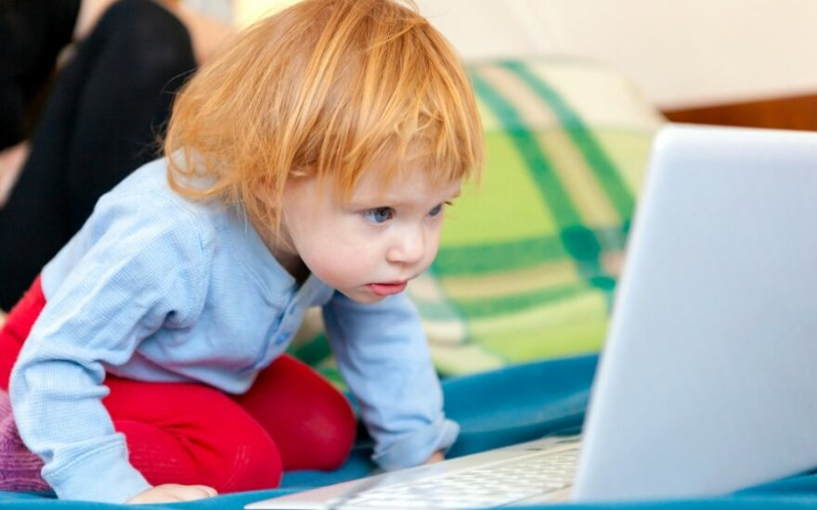
XXI amžiuje nuolat visur skubančių šiuolaikinių žmonių kasdienybėje vis daugiau vietos užima technologijos. Vaikai neišeidami iš namų laiką leidžia prie kompiuterių, taip tėvams sudarydami savotišką saugumo jausmą, kad jų atžaloms nieko nenutiks. Tačiau nuolatinis besaikis laiko leidimas prie kompiuterių virtualioje aplinkoje žaloja dar nesubrendusių paauglių suvokimą apie aplinką, riboja gebėjimą natūraliai reikšti emocijas ir jausmus, atrasti dominančią, mielą veiklą realybėje bei sukelia įvairių sveikatos sutrikimų. Pats kompiuteris, kaip daiktas, nekenkia sveikatai. Kenkia netaisyklingas naudojimasis kompiuteriu nesilaikant sveikatos specialistų siūlomų rekomendacijų ir patarimų, t. y. per ilgas sėdėjimas prie kompiuterio, neteisingas darbo vietos įrengimas ir t. t. Vaikų, naudojančių kompiuterius, skaičius nuolat auga. Vis daugiau laiko praleidžiant prie kompiuterio mažėja vaikų fizinis aktyvumas. Dėl darbo kompiuteriu vaikams nepritaikytoje darbo vietoje formuojasi netinkama laikysena, gali atsirasti rankų, kaklo, pečių ar nugaros fiziologinė įtampa, kuri vėliau sukelia skausmus, stuburo iškrypimus.
Jautriausiai į darbą kompiuteriu reaguoja regėjimo sistema. Iš esmės visi juo dirbantys žmonės, o ypač vaikai, kurių organizme vyksta labai intensyvūs pokyčiai, ilgainiui ima skųstis akių perštėjimu, nuovargiu, jausmu, tarsi kažkas būtų į jas pripylęs smėlio, ašarojimu. Kompiuterių naudojimo plitimas siejamas ne tik su kaulų ir raumenų sistemos sutrikimais, regėjimo problemomis, bet ir su pažintine bei socialine rizika. Pernelyg dažnai naudojantis šiuo įrenginiu gali išsivystyti priklausomybė. Paprastai ji pasireiškia nuotaikos svyravimais, liūdesiu ir stipriu noru sėstis prie kompiuterio, didele neapykanta kam nors, liepiančiam jį palikti. Prarandamas realybės pojūtis, pirmenybė teikiama bendravimui su žmonėmis internetu, praleidžiami pietūs, susitikimai ar netgi pamokos norint kuo ilgiau panaršyti internete. Išsiblaškymas mokantis, nedarbinga nuotaika ir riešo skausmai taip pat yra vieni iš priklausomybės nuo kompiuterio požymių bei pasekmių. Nešiojamieji ir planšetiniai kompiuteriai, kurie buvo sukurti tam, kad su jais būtų galima keliauti ir visur juos su savimi nešiotis, dabar beveik pakeitė stacionariuosius kompiuterius. Jie turėtų būti naudojami tik ribotą laiką. Tačiau žmonės, o ypač vaikai, praleidžia vis daugiau laiko prie jų, naudodami tiek pamokų metu, tiek ir laisvalaikiu.
Pernelyg ilgo sėdėjimo prie kompiuterio galimos pasekmės:

• judėjimo stoka
• nutukimas
• laikysenos sutrikimai
• stuburo iškrypimai
• nuovargis
• galvos skausmai
• padidėjęs dirglumas
• regėjimo problemos (dažnesnė trumparegystė)
• akių nuovargis, sausumas ar peršėjimas
• riešų sąnarių jautrumas
• sprando, pečių juostos, nugaros, juosmens srities skausmai
• priklausomybė nuo kompiuterio

Vaikas ir kompiuteris: drausti ar leisti?
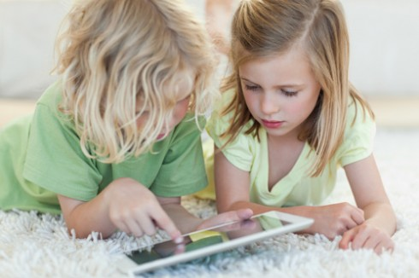
Mūsų vaikų karta auga kompiuterių amžiuje ir visi jie beveik nuo lopšio daugiau ar mažiau supranta apie šias sudėtingas technologijas. Neretai jiems lopšines dainuoja ne mama, bet “išmanusis” telefonas.
Nuo šios būtinosios ir, neabejotinai, labai palengvinančios žmonių kasdienybę šiuolaikinio gyvenimo dalies nepabėgsime. Ir nereikia bėgti. Neturėtume vaikui uždrausti naudotis kompiuteriu. Jis turėtų pažinti šiuolaikines technologijas ir gebėti jomis naudotis, žinoti šiuolaikinės komunikacijos galimybes, informacijos prieinamumą ir kt.
Tačiau rūpestingiems tėvams svarbu žinoti ne tik apie teigiamą kompiuterio bei interneto įtaką vaiko vystymuisi, bet ir įvertinti technologijų galimą žalą.

Kiek laiko vaikas gali praleisti prie kompiuterio?
Nelengva patarti kiek laiko prie kompiuterio gali praleisti vaikas. Svarbu atsižvelgti į jo anatominius ir fiziologinius ypatumus, bei amžių.
Ikimokyklinio amžiaus vaiko organizme vyksta intensyvūs pokyčiai, todėl per ilgas žiūrėjimas į ekraną gali pakenkti akių raumenų vystymuisi ar regėjimui, tad rekomenduojama trukmė - ne ilgiau kaip 15 minučių per dieną.
Ankstyvosios paauglystės laikotarpiu vaikams, praleidžiantiems daugiau laiko prie kompiuterio, gali sumažėti kraujospūdis, imti svaigti galva arba atsirasti galvos skausmai, gali būti jaučiamas nuovargis.
Neretai gali pasireikšti ir nerimo jausmas, dirglumas, depresijos požymiai. Ypač vaiką išvargina kompiuteriniai žaidimai, nes jų metu vaikas įsitempia, reikalinga greita reakcija, daug jaudinamasi, vyksta staigi nuotaikų kaita.

Virtualios realybės pavojai vaikui
Bet kokio amžiaus vaikų besaikis sėdėjimas prie kompiuterio sukelia ne tik fiziologines problemas (susilpnėjęs regėjimas, stuburo iškrypimas, kiti raumenų ir kaulų sistemos sutrikimai), tačiau yra siejamas ir su pažintine bei socialine rizika. Galimos psichologinės problemos, gali išsivystyti priklausomybė.
Neretai pastebima, kad vaikai tampa uždaresni. Kai kurie nebenori žaisti su savo bendraamžiais, jiems daug įdomiau būti magiškame kompiuterinių žaidimų pasaulyje ar bendrauti socialiniuose portaluose.
Jie žino, kaip ten įvykdyti neįmanomą misiją ar parašyti šmaikštų komentarą, bet praranda gebėjimą natūraliai reikšti emocijas ir jausmus, negali atsakyti kuo jie norėtų užsiimti, nebeturi jokios mėgstamos veiklos ir interesų realybėje.
Kaip vaiko raidą lemia visos žinios, kurias jis gauna jau paruoštas vieno mygtuko paspaudimu? Ar naudingas vaikui neribotas srautas informacijos, kurią jis randa internete?
Mokymąsi apima tik tai, kad viską galima “atsisiųsti” iš interneto arba perskaityti viename puslapyje. Jokių tyrinėjimų, ieškojimų ir atradimų. Ar nedingsta motyvacija siekti įgyti žinių, kai viską galima rasti internete?

Ar riboti vaiko prie kompiuterio praleidžiamą laiką?
Izoliuojant vaiką nuo interneto jis gali pradėti jausti nerimą, dirglumą. Apribojus interneto ir kompiuterio naudojimą, dažnas vaikas neranda kuo užsiimti ir skundžiasi bendravimo trūkumu, kadangi daugelis jo bendraamžių, net jeigu vaikas dar tik mokosi pradinėje klasėje, dažniausiai tarpusavyje bendrauja socialiniuose portaluose ar kitomis šiuolaikinėmis virtualios komunikacijos priemonėmis.
Tokia izoliacija ypač paauglystės periodu gali išprovokuoti įvairius nuotaikos ir emocinius sutrikimus, gali atsirasti depresijos požymiai. Tai gąsdina ne mažiau, nei besaikis vaiko sėdėjimas prie kompiuterio, todėl tėvams tenka didelė atsakomybė.
Tėvai turėtų ne drausti, bet nuo mažens ugdyti teisingą požiūrį ir sveikus įpročius.
Geriausia ką tėvai gali padaryti, kad sumažintų vaiko laiką, praleidžiamą prie kompiuterio, tai skirti pakankamai dėmesio savo atžalai. Šiuolaikinis gyvenimas diktuoja didelį tempą, tad tėvai dažnai yra labai užsiėmę savo darbais ar kitais rūpesčiais. Tačiau kalbant apie laiką, skiriamą vaikui, ne tiek svarbi kiekybė, kiek kokybė.

Patarimai tėvams, kaip rasti balansą:
- Svarbu padėti vaikui rasti jam įdomią popamokinę veiklą: įvairius būrelius, sporto treniruotes ar kitokius užsiėmimus, kurių metu vaikas ne tik įgautų naujų gebėjimų, praktinių įgūdžių, būtų fiziškai aktyvus, bet ir rastų draugų, turinčių panašių interesų. Tokiu atveju, sėdėjimui prie kompiuterio praktiškai nebeliktų laiko.
- Būtina dėmesingai bendrauti su vaiku: kalbėtis, su susidomėjimu jo klausytis, siūlyti įvairius laiko praleidimo būdus (boulingas, stalo futbolas, įvairūs stalo žaidimai, pasivaikščiojimas, žvejyba, kinas ir t.t.).
- Svarbu kurti namuose kasdienes gyvo bendravimo tradicijas: kartu su vaikais vakarieniauti kalbant apie valgomą maistą ar pozityvius dienos įvykius.
- Svarbu kartu su vaiku aptarti ir nustatyti laiką, praleidžiamą prie kompiuterio, ir vietą (pvz. nesinaudoti valgant, svečiuose, mokykloje, išvykų metu ir kt.). Būtina argumentuotai paaiškinti vaikui tokio sprendimo priežastis.
- Kontroliuokite savo pačių įpročius. Visur skubančių suaugusių žmonių gyvenime taip pat labai daug vietos užima technologijos. Dažnai žaidimo aikštelėje žaidžiančio mažylio mama sėdėdama ant suolelio įninka į išmanųjį telefoną susirašyti su virtualiomis draugėmis, o tėtis palinkęs prie planšetinio kompiuterio pietauja kavinėje su paaugliu sūnumi. Svarbu rodyti tinkamą asmeninį pavyzdį: kalbant su vaiku ar valgant neskaityti naujienų internete, netikrinti elektroninio pašto, nesinaudoti telefonu, nežiūrėti televizoriaus. Ypač naudinga atprasti nuo “televizoriaus fono” namuose t.y. nuolat įjungto televizoriaus. Žiūrėti ir klausyti tik tai, kas iš tiesų įdomu ir naudinga.
- Būtina ugdyti sąmoningą asmenybę, kuri suprastų informacinių technologijų svarbą, tačiau gebėtų mėgautis realiu gyvenimu, jo teikiamomis emocijoms ir potyriais, bei tam teiktų prioritetą.
- Visame auklėjimo procese labai svarbu nuoseklumas ir aiškios taisyklės.
- Atminkite, investicija į vaikus visada atsiperka!

Parengė: VSP specialistė Teresa Junevič

